**Родительского собрания**

**по теме:**

**«Вместе играем – детей развиваем»**

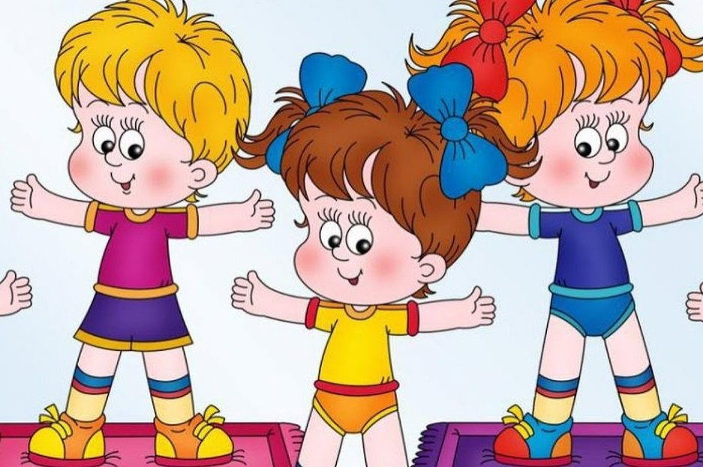

Составила: воспитатель средней группы

Каримгаджиева Д.И

**Родительского собрания по теме: «Вместе играем – детей развиваем»**

**Цель:** обогащение родительских представлений о развитии детей среднего дошкольного возраста через игру.

**Задачи:**

**-**познакомить родителей с программой, задачами развития и воспитания детей;

**-** ознакомить родителей с дидактическими играми, способствующими развитию детей 4-5 лет, направленных на развитие у детей восприятия цвета, формы, положений в пространстве, памяти и внимания;

- активизировать педагогический опыт родителей по теме собрания;

-укрепить сотрудничество семьи и педагогического коллектива.

**Участники:** родители, воспитатели.

**Ход мероприятия:**

**1.Выступление по теме.**

**Воспитатель 1:**

Добрый вечер, уважаемые родители. Спасибо, что вы нашли время и пришли на родительское собрание, тема которого «Вместе играем – детей развиваем». Немного слов о нашей образовательной программе.

Наш детский сад при работе с детьми опирается на ФГОС дошкольного образования, которые подразумевают развитие ребенка по пяти образовательным областям:

-Социально – коммуникативное развитие;

-Познавательное развитие;

-Речевое развитие;

-Художественно – эстетическое развитие;

-Физическое развитие.

При работе мы опираемся на инновационную программу дошкольного образования «От рождения до школы».

Основная цель программы: «Воспитание гармонично развитой и социально ответственной личности на основе духовно – нравственных ценностей народов РФ, исторических и национально – культурных традиций».

Вся работа нашей группы, программа воспитания и обучения направлена на укрепление здоровья детей и всестороннее развитие подрастающей личности.

Подробная сетка занятий представлена на информационном стенде в раздевалке. Также на стенде представлен подробный режим дня. Результаты наших творческих трудов вы можете посмотреть в ящичке «Наше творчество» и на полочке для работ по лепке. Просим вас, обращать особое внимание на стенд «Для вас , родители!». На этом стенде представлены рекомендации для родителей, объявления и информация о предстоящих мероприятиях в детском саду в ближайшее время. В нашей группе проходит 11 занятий в неделю. Это: развитие речи, рисование, лепка, аппликация, математическое развитие, конструирование, ознакомление с окружающим миром, которое включает в себя три подраздела: «Предметное окружение», «Явления окружающей жизни» и «Экологическое воспитание». Эти занятия проходят в группе. Два раза в неделю музыкальное занятие, три раза в неделю – физкультурное *(физкультурная форма и обувь, майки)*. На эти занятия мы ходим соответственно в музыкальный и физкультурный залы. Все занятия проходят в игровой форме, так как игра является ведущей деятельностью у детей.

**Воспитатель 2:**

Итак, тема нашего собрания « Вместе играем- детей развиваем». Сегодня мы хотим поделиться своим опытом работы с детьми и поговорить о дидактических играх, о значении их в познании окружающего мира, об их влиянии на интеллектуальное развитие наших детей.

Тема собрания выбрана не случайно, ведь именно в игре ребёнок органично развивается, учится взаимоотношениям между людьми, учится понимать чувства и состояния других людей, сопереживать им, приобретают навыки общения со сверстниками и старшими детьми. В процессе игры развиваются духовные и физические силы ребёнка: его внимание, память, воображение, дисциплинированность и т.д. Интересные игры создают бодрое, радостное настроение, удовлетворяют их потребность к активной деятельности.

Игра – наиболее естественный и продуктивный способ обучения детей.

**2. Игровой практикум.**

- Забудьте на время о том, что вы взрослые, станьте детьми и давайте поиграем.

**1.Игра «Разноцветные флажки».**

Веселая, подвижная игра-разминка для детей от двух лет, направленная на развитие внимания и реакции детей. Так же позволяет закрепить знание цвета.

Описание игры: Для игры нужно взять несколько разноцветных флажков. Когда ведущий поднимает красный флажок, родители должны, например, подпрыгнуть; зеленый – хлопнуть в ладоши; синий – шагать на месте, желтый – взяться за руки и т.п.

**2.Игра «Волшебный мешочек».**

Следующие игры знакомят с плоскостными геометрическими формами, позволяют закрепить знание цвета, развивают внимание и память.

Описание игры: родители по очереди опускают руку в мешочек с деревянными геометрическими фигурами и пытаются определить форму попавшейся в руку фигуры, затем достают фигуру и называют ее цвет (например, «треугольник, красный»).

**3.Игра «Прятки».**

Описание игры: Те фигуры, которые достали из «чудесного мешочка» (5 штук) воспитатель ставит к себе на стол (или на наборное полотно) и просит запомнить их расположение, затем накрывает их платком и незаметно убирает одну из фигур. После этого родители должны определить, какая фигура «спряталась».

**4.  Игра «Ты катись веселый мячик».**

Эта игра будет включать несколько игр на развитие внимания и памяти.

Описание игры : Мяч передается из рук в руки со словами:

*Ты катись веселый мячик быстро, быстро по рукам*

*У кого остался мячик тот исполнит что-то нам*

**-«Где позвонили колокольчиком»** - родитель угадывает с закрытыми глазами где звенит колокольчик: впереди, сзади, слева, справа, вверху, внизу)

**-«Кого(что) поменяли местами»** - родитель запоминает расположение детей, кто , где сидит или как расставлены игрушки, после отворачивается, а несколько человек меняются местами, тот, кто запоминал, угадывает кого поменяли местами)

**-«Хлопни на ошибку»** - все вместе (воспитатель зачитывает прилагательные и глаголы про кошку, если слово подходит к описанию кошки – родители хлопают, если нет – сидят спокойно)

**Белая, колючая, пушистая, топает, мягкая, зеленая, мычит, бегает, ласкается, шипит, черная, домашняя**

**-«Запомни друг друга и ответь на вопросы»** - родитель, у кого остался мячик, выбирает себе пару, они встают напротив друг друга, запоминают внешний вид, одежду, цвет друг у друга, после отворачиваются спинами и отвечают на вопросы воспитателя:

- Какого цвета футболка?

- Какой рисунок на платье?

- на ногах гольфы или носки?

**5. Игра «Выложи по памяти» -**

Игра на развитие памяти, способствует закреплению знания фигур и цвета.

Описание игры: На магнитной доске размещены разные геометрические фигуры, родители запоминают, после выкладывают у себя на листе, после проверяют, поднимают руки те, у кого все правильно, нет ошибок.

**6. Игра «Солнышко!», «Камешки!», «Заборчик!**

Игра на развитие внимания.

Описание игры: Когда я скажу солнышко нужно поднять руки с раскрытыми ладонями и растопыренными пальцами, когда скажу заборчик подойти плотно друг к другу руки внизу, а когда услышите слово камешки – присесть, Кто ошибается выходит из игры, садится на стул. Посмотрим кто самый внимательный, а также честный

И в заключении нашего практикума хочу вам сказать: Давайте же будем **играть** вместе со своими детьми как можно чаще. Помните, **игра** – прекрасный источник укрепления физического, духовного и эмоционального самочувствия ребёнка. Открывайте мир вместе с ребёнком!

**3. Заключение.**

1.Обсуждение вопросов, касающихся жизнедеятельности группы:

- осенний праздник (спектакль, стихи), новый муз. руководитель.

- следить за тем как ребенок держит ложку/ карандаш;

- маркировка физкультурной формы;

- обувь для физкультуры ;

на сырое время года:

- запасная пара варежек, резинка;

- штаны из непромокаемой ткани;

- в шкафчике: верх-только чистое и запасное, основной- то, в чем пришел ребенок из дома и в чем будет ходить в группе.

- выполнение домашних заданий.

2.Выбор родительского комитета.

3.Вопросы родителей.

Всем спасибо за внимание! До новых встреч!